Лабораторная работа № 2
Разработка приложений в среде Delphi с использованием компонентов панели Стандартная
Цель работы: Изучить основные приемы работы с компонентами панели Стандартная.
Содержание: разработка приложений в среде Delphi 7.0 с использованием компонентов панели Стандартная.
Разработка приложения в среде Delphi состоит из двух этапа:
- Конструирование формы. Форма – это важнейший компонент Delphi, на котором основано проектирование и разработка приложений.
- Разработка текста программы. В среде Delphi для разработки приложений используется язык программирования Object Pascal.
1. Среда Delphi
Delphi – это интегрированная среда для разработки программ. Delphi позволяет реализовать современные концепции программирования, включая:
- объектно-ориентированный подход;
- визуальные средства быстрой разработки приложений (RAD);
- использование компиляции, а не интерпретации;
- возможность работы с базами данных универсальными методами.
Для начала работы необходимо щелкнуть на ярлыке Delphi. На рис. 1 показан общий вид инструментальной среды.
После загрузки интерфейс Delphi выглядит так, как показано на рис. 1 и первоначально включает в себя шесть окон:
- главное окно;
- окно Обозревателя дерева объектов;
- окно Инспектора объектов;
- окно Форм;
- окно Редактора кода;
- окно Проводника кода.
Главное меню располагается непосредственно под заголовком главного окна и позволяет получить доступ ко всем функциям IDE. Панель инструментов представляет группу кнопок, используемых для быстрого доступа к ряду команд главного меню.
Палитра компонентов предназначена для работы с редактором форм.
Главное меню содержит полный набор команд, необходимый для работы в Delphi.
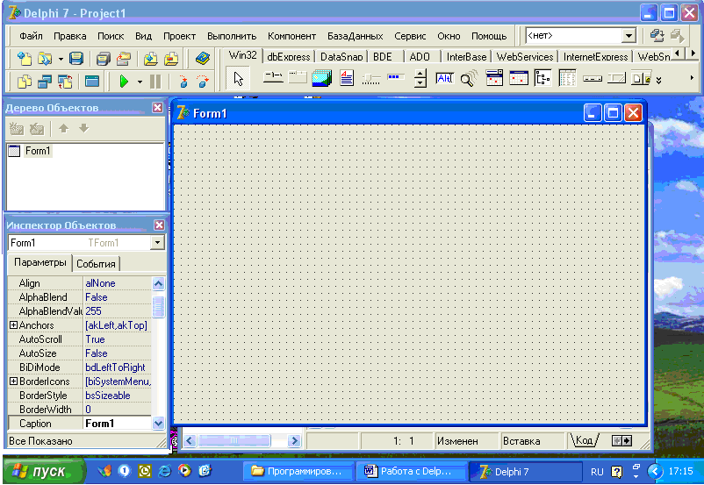
Рис. 1. Инструментальная среда Delphi
Главное окно состоит из трех разделов: Главное меню, Панель инструментов, Палитра компонентов.

Меню Файл содержит команды, предназначенные для работы с файлами. Если нужно сохранить проект, то следует выбрать пункт главного меню «Файл».

Команды меню Вид предназначены для управления отображением информации.

Меню Проект содержит команды для создания и редактирования проектов.

Меню Выполнить содержит ряд команд, предназначенных для запуска и отладки приложения.

Меню Компоненты содержит ряд команд для создания и установки новых компонентов.
Команды меню Базы данных предназначены для работы с базами данных.
Меню Сервис. Команды этого меню выполняют функции настройки опций.
Меню Окно предназначено для переключения между окнами Форм, Редактора программ, Дерева объектов и Инспектора объектов.
Панели инструментов находятся под главным меню в левой части главного окна.
Под главным меню справа находится Палитра компонентов. К числу ее основных страниц относятся следующие:
- Standard – стандартная;
- Additional – дополнительная;
- Win32 – 32-разрядного интерфейса Windows;
- System – доступа к системным функциям;
- BDE – доступа к данным с помощью BDE;
- Dialogs – создания стандартных диалоговых окон и др.
Окно Формы находится в центре экрана и имеет заголовок Form1. В нем выполняется проектирование формы.
Панель Standard (Стандартная). Большинство компонентов на этой странице являются аналогами экранных элементов самой Windows. Меню, кнопки (Button), поля ввода данных (Edit), метки (Label), полосы прокрутки являются элементами интерфейса для многих приложений (рис. 2).
Label
Edit
Memo
Button
MainMenu
PopupMenu

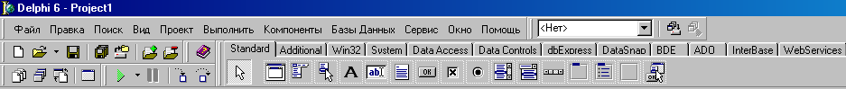
Рис. 2. Панель Standard
MainMenu позволяет поместить главное меню в программу. При помещении MainMenu на форму это выглядит, как просто иконка. Иконки данного типа называют "невидимым компонентом", поскольку они невидимы во время выполнения программы. Создание меню включает три шага: помещение MainMenu на форму, вызов Дизайнера Меню через свойство Items в Инспекторе объектов, определение пунктов меню в Дизайнере Меню.
PopupMenu позволяет создавать всплывающие меню. Этот тип меню появляется по щелчку правой кнопки мыши на объекте, к которому привязано данное меню. У всех видимых объектов имеется свойство PopupMenu, где и указывается нужное меню. Создается PopupMenu аналогично главному меню.

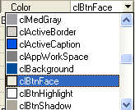
Метка (Label) служит для отображения текста на экране (рис. 3). Она предназначена для размещения сообщений, которые будет формировать программа.

а) б)

Рис.3. Метки

Используя опцию Color (рис. 3б) можно менять заливку поля Label. Можно изменить шрифт и цвет метки, если дважды щелкнуть на свойстве Font в Инспекторе Объектов (рис. 4а). Если щелкнуть на опции Caption, то можно заменить текст метки Label 1,например, число А (рис. 4б). 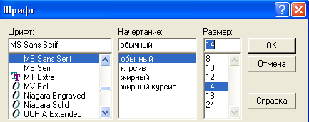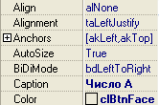

а) б)

Рис. 4. Изменение текста метки и параметров шрифта

Изменить высоту поля метки можно с помощью опции Height, а ширину – с помощью опции Width. Опция Top определяет смещение поля метки по вертикали. Например, значение опции Top, равное 0 помещает рамку по верхней кромке окна Формы.

Опция Left определяет смещение от левого края поля Форма.

Изменения легко сделать и во время выполнения программы, написав одну строчку кода.

Метки можно использовать для вывода данных.

Edit – стандартный управляющий элемент для ввода. Он позволяет пользователю вводить текст во время выполнения программы.
Button позволяет выполнить какие-либо действия при нажатии кнопки во время выполнения программы. Основным для кнопки Button является событие OnClick, возникающее при ее нажатии.

CheckBox отображает строку текста с маленьким окошком рядом. В окошке можно поставить отметку, которая означает, что что-то выбрано.
- RadioButton позволяет выбрать только одну опцию из нескольких.

ListBox используется для показа прокручиваемого списка.
ComboBox во многом напоминает ListBox, за исключением того, что позволяет водить информацию в маленьком поле ввода сверху ListBox.
Scrollbar – полоса прокрутки, появляется автоматически в объектах редактирования, ListBox’ах при необходимости прокрутки текста для просмотра.
GroupBox используется для визуальных целей и для указания Windows, каков порядок перемещения по компонентам на форме (при нажатии клавиши TAB).
- RadioGroup используется для группировки объектов TRadioButton.
- Panel – управляющий элемент, который используется в декоративных целях. Panel можно использовать для компоновки формы.

Расширения файлов
.Dpr Основный файл проекта!!
.Dfm Файл формы !!
.Pas Файл модуля Паскаля !!
.Res Файлы ресурсов !!(создается при первом сохранении)
Примечание. Это обязательные файлы для работы приложения
.Opt Файл параметров проекта
.~* Резервные копии файлов
.Dcr Delphi Component Resource !
.Dcu Скомпилированный файл модуля
.Dsm Промежуточный код
.Dll Файлы динамических библиотек
.Dsk Конфигурация рабочей области
.Exe Исполняемые файлы
Задание №1.
1. Создайте новый проект. Для этого выполните команду File – New Application.
2. Щелкните курсором мыши на кнопке Run и исполните программу. Программа откомпилируется, на экране исчезнут все вспомогательные окна, у формы пропадет координатная сетка.
3. Для возвращения в среду Delphi – Alt + F4.
4. Сохраните проект. Для этого выполните команду File – Save Project as, предварительно создав папку, в которую вы будете записывать свои проекты.
5. Закройте Delphi.
6. Загрузите Delphi.
7. Загрузите свой проект, выполнив команду File – Open Project и указав правильно имя (пункт 4).
8. Повторите пункты 2 и 3.

Задание № 2 "Разработка первого проекта"

1. Постановка задачи
Создать программу, с помощью которой можно выполнить: после запуска программы, щелкнув мышью на кнопке "Приветствие" появится сообщение "Первые успехи!" (см. рисунок 3). Для выхода из программы необходимо щелкнуть мышью на Выход.

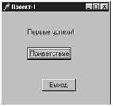
Рисунок 3.

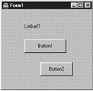
Рисунок 4.

Пояснения Новым в этой работе является использование компонент Label и Button на странице палитры компонентов Standard и обработка события на нажатие кнопки (Button).

2. План разработки программы
1. Открыть новый проект.
2. Разместить в форме следующие компоненты: метку Label и две кнопки Button (см. рисунок 4).
3. Выделить кнопку Button2 , перейти в Object Inspector на страницу Properties (свойства), найти Caption (заголовок) и изменить заголовок Button2 на заголовок Выход.
4. Перейти на страницу Events (события) Object Inspector, найти событие OnClick, справа от него дважды щелкнуть мышкой. Оказавшись в коде программы, точнее, в заготовке процедуры кнопки Button2, надо написать лишь одну команду: Close; обязательно поставить точку с запятой после Close.
5. Сохранить проект под именем, например, Pr1.pas и Pr1.dpr
6. Запустить программу, затем закрыть окно проекта кнопкой Выход.
7. Выделить форму, в Object Inspector в свойстве Caption заменить слово Form1 на Проект-1. Это и будет заголовком основного окна программы.
8. Выделить кнопку Button1, найти в Object Inspector свойство Caption и заменить слово Button1 на название копки Приветствие. При необходимости увеличить длину кнопки.
9. Перейти на страницу Events (события) Object Inspector и найти OnClick, справа от него дважды щелкнуть мышкой. Попав в код программы, но теперь в процедуру кнопки Button1, надо написать следующий код:
Label1.Caption:=‘Первые успехи!’;
10. Сохранить проект окончательно, запустить и протестировать его.
3. Краткое описание плана разработки программы
В этом разделе показано, как можно кратко описать план разработки программы. Для краткости в дальнейшем будем использовать этот способ записи.
1. Открыть новый проект.
2. Разместить в форме следующие компоненты: метку Label и две кнопки Button (см. рисунок 4).
3. Выполнить следующие действия:
Выделенная компонента | Окно инспектора объектов | Имя свойства | Действие
Button2 | Properties (свойства) | Caption | Выход
 | Events (события) | OnClick | Close;
4. Сохранить проект под именем, например, Pr-1.pas и Pr-1.dpr
5. Запустить программу, затем закрыть окно проекта кнопкой Выход.
6. Выполнить следующие действия:
Выделенная компонента | Окно инспектора объектов | Имя свойства | Действие
Form1 | Properties | Caption | Проект-1
Button1 | Properties | Caption | Приветствие
 | Events | OnClick | Label1.Caption:=‘Первые успехи!’;

7. Сохранить проект окончательно, запустить и протестировать его.
4. Задание
1. Сделать шрифт выводимой реплики отличным от стандартного по виду, цвету и размеру.
Подсказка. Для метки в Object Inspector справа от свойства Font щелкнуть мышкой дважды.
2. Заменить простую кнопку Выход на более привлекательную кнопку.
Подсказка. Для замены кнопки надо удалить существующую, а другую найти в палитре компонентов на странице Additional. Она самая левая, называется BitBtn. Затем изменить ее вид в свойстве Kind.
3. Сделать так, чтобы при запуске проекта на экране вместо названия Label1 появлялся текст Первые успехи! , а после нажатия кнопки Приветствие появлялось новое сообщение Первые и не последние!
Подсказка. Изменить свойство Caption и для события OnClick внести изменения.
4. Запустить исполняемый файл Pr1.exe не в среде Delphi, а в Windows.
Подсказка. Выйти из Delphi в Windows. Использовать диспетчер программ или проводник Windows.

Задание №3 Разработать приложение для выполнения четырех арифметических действий над переменными a и b.
- Помещаем на окно формы 2 панели (рис. 5а)
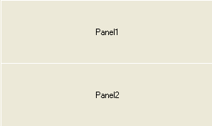

а) б)
Рис. 5. Размещение панелей на Форме
- В поле Caption убираем Panel1, а затем Panel2. Результат показан на рис. 5б.
- На первой панели помещаем две метки (рис. 6 а). В инспекторе объектов в поле Caption меняем названия Label1 и Label2 на Число 1 и Число 2 соответственно (рис. 6 б).

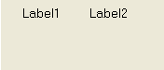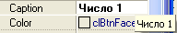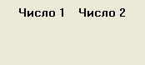
а) б)
Рис. 6. Размещение меток на Форме
4. Под метками помещаем два поля ввода данных Edit1 и Edit2 (рис. 7 а). В инспекторе объектов в поле Text удаляем названия Edit1 и Edit2 (рис. 7б).

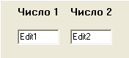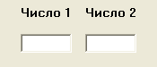
а) б)
Рис.7. Размещение полей ввода данных на Форме
5. На второй панели размещаем три кнопки Button (рис. 8 а). В инспекторе объектов в поле Caption меняем названия Button1, Button2 и Button3 соответственно на Вычислить, Очистить и Закрыть (рис. 8 б).

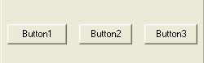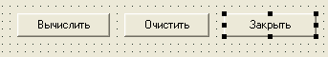
а) б)
Рис. 8. Размещение кнопок на форме

- Для вывода результатов помещаем на первую панель компонент Memo . Над компонентом Memo размещаем метку Label 8 (рис. 9 а).
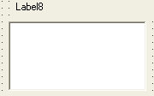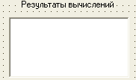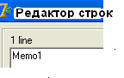

а) б) в)
Рис. 9. Размещение на форме компонента Memo
Название метки Label8 заменим на Результаты вычислений (рис. 9б). Memo1 можно удалить из поля вывода результатов, для чего в Инспекторе объектов следует выбрать параметр Lines и раскрыть список TStrings. На форме появится диалоговое окно Редактор строк (рис. 9в), в котором необходимо стереть Memo1, а затем щелкнуть на кнопке ОК.
7. Создаем обработчик при двойном щелчке на кнопке Вычислить. После двойного щелчка на кнопке открывается окон Редактора кода (рис. 10).
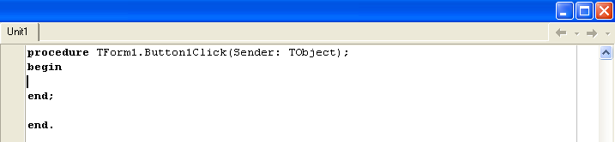
Рис. 10. Окно Редактора кода

В этом окне после заголовка procedure необходимо задать типы переменных. Затем между begin и end вставить операторы. Ниже показан весь текст программы.

procedure TForm1.Button1Click(Sender: TObject);
var {Раздел переменные}
a,b,c,d,e,f:real; {Задание переменных. Числа действительные}
s1,s2,s3,s4:string[40]; {Задание строковых переменных}
code:integer; {Задание целочисленной переменной}
begin
val(Edit1.Text,a,code); {Оператор ввода переменной a}
val(Edit2.Text,b,code); {Оператор ввода переменной b}
c:=a+b;
str(c:6:2,s1); {Преобразование переменной с в строковую переменную s1}
d:=a-b;
str(d:6:2,s2);
e:=a*b;
str(e:6:2,s3);
f:=a/b;
str(f:6:2,s4);
Memo1.Lines.Add('c='+s1); {Оператор вывода s1 в поле многострочного редактора Memo1}
Memo1.Lines.Add('d='+s2);
Memo1.Lines.Add('e='+s3);
Memo1.Lines.Add('f='+s4);
end;
end.
- Обработчик события для кнопки Очистить:
procedure TForm1.Button2Click(Sender: TObject);
begin
edit1.Text:=''; {Очистить поле ввода Edit1}
edit2.Text:=''; {Очистить поле ввода Edit2}
edit1.SetFocus;{Установить курсор ввода в поле Edit1}
Memo1.Clear; {Очистить поле многострочного редактора Memo1}
end;

9. Обработчик события для кнопки Закрыть:
procedure TForm1.Button3Click(Sender: TObject);
begin
Form1.close;
end;

10. Сохранение, запуск и работа с программой
Команда Save Project As. Эта команда позволяет сохранить проект под другим именем и, в случае необходимости, в другом каталоге. После выбора этой команды появится диалоговое окно для сохранения файла кода программы. По умолчанию файлу дается расширение PAS, указанное в окне Тип файла. Введите свое имя файла и нажмите OK. Далее появится следующее диалоговое окно для сохранения файла проекта (расширение DPR – Delphi Project). Введите имя проекта и нажмите OK.
Примечание
Для последующего сохранения ранее созданного проекта достаточно выполнить команду Save.
После размещения на форме необходимых компонентов с Палитры компонентов, установлении для них требуемых свойств в окне Инспектора объектов (Object Inspector) и создании обработчиков событий, проект сохраняется (File/Save All), компилируется (Project/ Compile Project1), запускается на выполнение (Run/Run).
Запустить программу можно нажав Run в главном меню Run, или клавишу F9, или пиктограмму . При этом происходит трансляция и, если нет ошибок, компоновка программы и создание единого загружаемого файла с расширением .exe. На экране появляется активная форма программы.

Рекомендации по разработке интерфейса приложения
При разработке приложения следует должное внимание уделять интерфейсу. У интерфейса выделяют декоративную и активную составляющие. К первой относятся элементы, отвечающие за эстетическую привлекательность программного изделия. Активные элементы подразделяются на операционные и информационные образы моделей вычислений и управляющие средства пользовательского интерфейса, посредством которых пользователь управляет программой.
Первым этапом проектирования интерфейса является анализ особенностей выполняемого задания. При проведении такого анализа следует определить основные компоненты или объекты, с которыми взаимодействует пользователь.
Следующим этапом проектирования интерфейса является компоновка и размещение на экране визуальных компонентов интерфейса. Информация на экране должна быть сгруппирована и упорядочена в значимые части. Это может быть достигнуто с использованием выделения цветом, рамок или других методов для привлечения внимания.
Для простоты все элементы интерфейса, большинство из которых будут рассматриваться при выполнении всех лабораторных работ, показаны вместе на рис. 11.

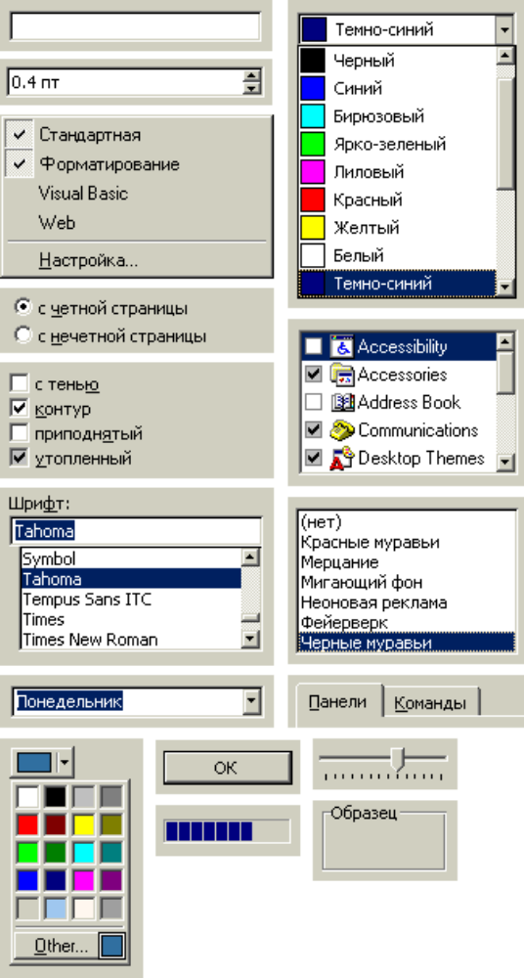
Раскрывающийся
список
Поле ввода

Прокрутка

Контекстное
меню

Радиокнопки

Список множественного выбора
Чекбоксы

Список единственного выбора
Расширенный
комбобокс

Раскрываю-
Вкладки
щийся
комбобокс
Бегунок

Панель
Бегунок

Панель

Кнопка
доступа
к меню

Командная кнопка
Индикатор степени выполнения

Рис. 11. Элементы пользовательского интерфейса
Формы – основной элемент графического интерфейса. Назначение форм – удобный ввод и просмотр данных, состояния, сообщений автоматизированной системе. Основные принципы проектирования форм:
- форма проектируется для удобного, понятного и скорейшего решения поставленной задачи;
- размещение информационных единиц на пространстве формы должно соответствовать логике ее будущего использования: это зависит от необходимой последовательности доступа к информационным единицам, частоты их использования, а также от относительной важности элементов;
- важно использовать незаполненное пространство, чтобы создать равновесие и симметрию среди информационных элементов формы, для фиксации внимания пользователя в нужном направлении;
- логические группы элементов необходимо отделять пробелами, строками, цветовыми или другими визуальными средствами;
- взаимозависимые или связанные элементы должны отображаться в одной форме с учетом определенных закономерностей.
Пример закономерностей в расположении элементов формы показан на рис. 12.
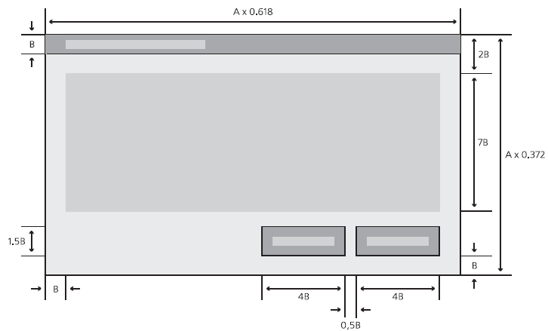
Рис. 12. Пример закономерностей в расположении элементов формы
Кнопки. Кнопка управления должна снабжаться поясняющей меткой или графическим символом, или тем и другим. Рекомендуется названия командным кнопкам давать в виде неопределенной формы глагола, например, Вычислить, Закрыть, Очистить.
Однако помимо простоты нажатия на кнопку есть другая составляющая проблемы: пользователю должно быть трудно нажать не на ту кнопку. Добиться этого можно установлением пустого промежутка между кнопками.
При расположении кнопок на панели используется единица площади диалоговой панели – дискрета окна.
Дискрета окна – это аппаратно-независимая величина, в горизонтальном направлении равная одной четвертой средней ширины символов текущего системного шрифта, а в вертикальном направлении – одной восьмой средней высоты символов текущего системного шрифта.
Рекомендуется оставлять между кнопками в группе промежуток в четыре дискреты, а расстояние от групп кнопок до края окна и между группами кнопок – семь дискрет.
Цвет. Применение цвета наиболее эффективно для:
- группировки информации;
- выделения различий между информацией;
- выделения простых сообщений (ошибки, состояния и т.д.)
Принципы использования цвета, которыми нужно руководствоваться при проектировании эргономичного интерфейса:
- необходимо ограничить число цветов на экране до четырех;
- для неактивных элементов нужно использовать бледные цвета;
- для привлечения внимания наиболее эффективны белый, желтый и красный цвета;
- для упорядочения данных можно использовать спектр из семи цветов (радуга);
- для разделения данных необходимо выбирать цвета из различных частей спектра (красный / зеленый, синий / желтый, любой цвет / белый);
- для группировки данных, объединения и подобия нужно использовать цвета, которые являются соседями в спектре (оранжевые / желтые, синие / фиолетовые).
Текст. Принципы, которыми необходимо руководствоваться при создании текстовых сообщений:
- текст в нижнем регистре читается приблизительно на 13% быстрее, чем текст, который напечатан полностью в верхнем регистре;
- символы верхнего регистра наиболее эффективны для информации, которая должна привлечь внимание;
- для текстовых сообщений не использовать курсив (Italic) и рубленый шрифт (Serif);
- для общих элементов интерфейса использовать стандартный системный шрифт;
- выровненный по правому краю текст труднее читать, чем равномерно распределенный текст с невыровненным правым полем;
- оптимальный интервал между строками равен или немного больше, чем высота символов; текстовые сообщения располагать справа, а изображения слева;
- лучше всего воспринимается черный или синий цвет символов на белом фоне окна.

Варианты заданий на дом.
- При заданных значениях a, b, c, х вычислить Y=(a*cos(bx) + c)/ (a*c - b).
- Составить программу проверяющую возможность построения треугольника из отрезков с длинами x, y, z.
- Составить программу для решения квадратного уравнения a*x*x+b*x+c=0.
- Составить программу поиска суммы минимального и максимального из четырех введенных чисел.
- Для чисел Х и У определить, являются ли они корнями уравнения А*Р^4+D*P^2+C=0.
- Если среди четырех чисел А, В, С,D имеется хотя бы одно четное, вычислить максимальное, иначе – минимальное.
- Ввести положительное А>=1. Найти наибольшее из выражений вида 1\А и SIN(A), COS(A).
- Ввести четыре числа. Меньшее заменить полусуммой, а большее – удвоенным произведением всех чисел.
- Ввести три числа А, В, С . Удвоить каждое из них , если А>=В>=С, иначе поменять значения А и В.
- Определить, является ли точка с координатами X,Y точкой пересечения диагоналей квадрата со стороной R, одна вершина которого расположена в начале координат.
- Определить лежит ли точка с координатами (X,Y) вне круга радиуса R с центром в точке (А, В) или внутри него.
- Определить корни системы уравнений a*x + b*y = c n*x + m*y = d.
- Вычислить y= sin X ,если X<0 и y= tg X , если X>=0. Большее значение вывести на печать со знаком плюс, а меньшее со знаком минус.
- Вычислить
| 1+sqrt(cos(x))|, x< – 0,5,
y= x +1 , – 0,5<=x<=1,
1 – x*x, x>1.
- Вычислить
| 1+sqr(sin(x))|, x < –1,
y= x +1 , – 1<=x<=1,
1– x*x + x, x>1.
- Вычислить площадь поверхности и объем усеченного конуса по заданным радиусам верхнего и нижнего оснований, высоте h и длине образующей L.
- По длинам двух сторон треугольника и углу между ними в радианах вычислить длину третьей стороны и площадь треугольника.
- Определить число, полученное записыванием в обратном порядке цифр заданного шестизначного числа.
- Даны произвольные числа a, b, c. Если нельзя построить треугольник с такими длинами сторон, то напечатать 0, иначе – напечатать 3, 2, 1 в зависимости от того, равносторонний это треугольник, равнобедренный или с разными сторонами.
- Даны две стороны треугольника и угол между ними. Определить третью сторону, площадь треугольника и радиус описанной окружности.
- Известны координаты вершин квадрата ABCD: A(x1, y1) и C(x2, y2). Найти его площадь и периметр.
- Известна площадь квадрата S. Вычислить сторону квадрата а, диагональ d и площадь круга S1, описанного вокруг квадрата.
- В равнобедренном треугольнике известно основание с, угол при основании равен alfa. Найти площадь треугольника S и величину боковой стороны а.
- Вычислить диагональ и площадь прямоугольника, вписанного в окружность радиуса R, если отношение его сторон равно n.
- Задан периметр квадрата Р. Вычислить сторону квадрата а, диагональ d и площадь S.
- Задан первый член а1 и разность d арифметической прогрессии. Вычислить сумму n членов арифметической прогрессии и значение n-го члена.
- В прямоугольном треугольнике известны катет b и площадь S. Найти величину гипотенузы с, второго катета а и углов alfa и betta.

